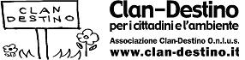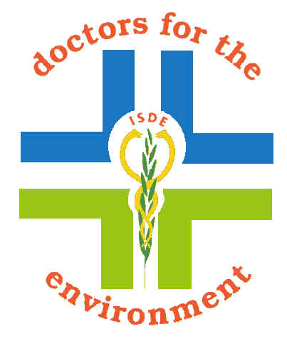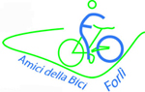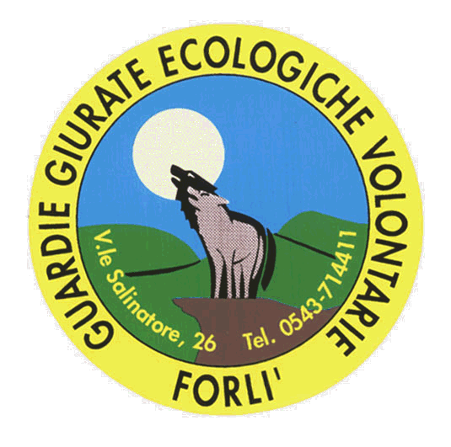

TAVOLO DELLE ASSOCIAZIONI AMBIENTALISTE

INCONTRO PUBBLICO

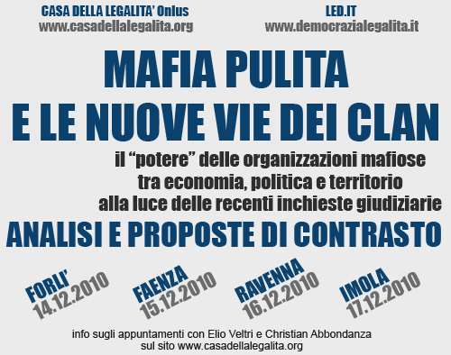

CON

CHRISTIAN ABBONDANZA ED ELIO VELTRI

SUL TEMA DELLA LEGALITA’ NEL NOSTRO TERRITORIO

E PRESENTAZIONE DEL LIBRO DI ELIO VELTRI

VENERDI’ 14 DICEMBRE ORE 20,45

SALETTA BANCA DI FORLI’
VIA BRUNI – FORLI’

